TDZ-Y286
高端翼闸

通达智翼闸TDZ-Y286，是高端款室内翼闸，机身两侧采用304不锈钢材质加烤漆，抗锈性能强。上盖采用黑色亚克力材质或不锈钢烤漆，抗指纹，不易粘尘；面板和侧板可以用不锈钢烤漆、有机板或钢化玻璃镶嵌；机身有明显的红蓝绿灯光指示标识，能够有效指引人员通行。闸板可选硬翼、软翼或双翼。多应用于学校、写字楼、园区、景区、展会、车站等地方。
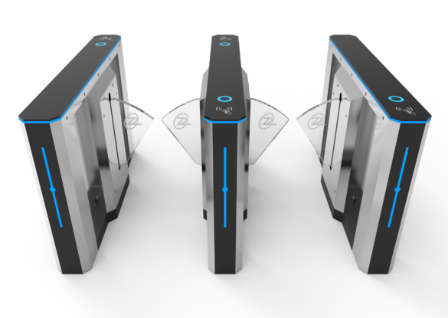

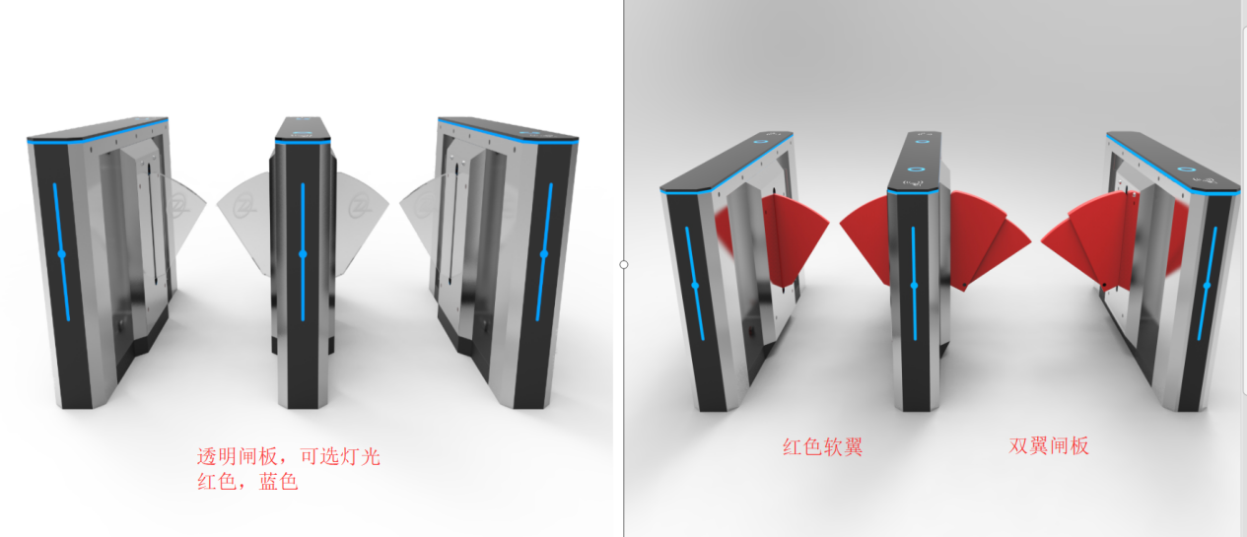
产品特征点

- TDZ-Y286翼闸外观专利产品，（外观专利编号：ZL 2019 303450051）；
- 通道闸控制主板发明专利，（发明专利公布编号：ZL 2017105345882）；
- 翼闸机芯实用新型专利产品，（实用新型专利编号：ZL2019218204459）；
- 翼闸公安部检测报告，（公安三所检测编号：公沪检177553）；
- 人证访客一体机（实用新型专利编号：ZL2017206370529），可适配本公司所有通道闸产品，可适配通达智人证识别管理系统 （软著：2017SR285814 ）；
- 票务门禁板发明专利，（发明专利公布编号：ZL 201710534590X），可适配本公司景区票务系统（软著：2017SR285136）， 大厦云访客系统（软著：2019SR0324635）；
产品特性

- 具有零位自检功能，方便用户维护及使用；
- 通过主控板上的小按键，可编程设备运行状态；
- 3---8对圆形红外，红外防夹功能，在闸板打开时候，挡防夹红外，电机停止工作
- 尾随报警，非法闯入报警，反向逆行报警；
- 防冲功能，在没有接收功能开闸信号，伸缩挡板自动锁死；
- 红外防夹功能，在闸板复位的过程中红外检测到人在通道中，挡板会自动回到打开状态；无刷带电流防夹功能；
- 具有自动复位功能，行人读有效卡后，若在系统规定时间内未通行时，系统将自动取消行人此次通行权限；
- 具有统一、标准的对外电气接口，可与各种门禁板、读卡器、人脸识别， 条码平台、身份证阅读器、指纹设备等相挂接，便于系统集成，并可通过管理计算机实现远程控制与管理。
- 消防输入端口，可以控制闸机常开；
- 整个系统运行平稳、噪音小；
- 断电应急功能，断电后通道常开， 满足消防需求。

产品参数

基本参数
外形尺寸 | 1400长*300宽*1000高（mm）
箱体材质 | SUS304，盖子有机板或钢化玻璃25mm,箱体1.2mm
门板材料 | 15mm 厚亚克力，可选透明，红色， 蓝色有机板， 软翼或双翼闸板
通道宽 | 单翼通道≤600mm，双翼通道≤900mm
环境温度 | -25℃~+70℃
技术参数
输入电压 | 220V~240V
驱动电机 | 直流电机可选无刷电机
驱动电压 | 24V
设备功率 | 有刷35w/无刷150w
响应时间 | 0.2s
开关门时间 | <0.5s
通行速度 | 常开 50 人/分；常闭 35 人/分
通讯接口 | RS485
通讯距离 | 小于 1200m
开闸信号输入 | 干接点
使用寿命 | 500万次

产品构成介绍

1. 产品结构主要由机械系统和电控系统两大部分组成。
2. 机械系统结构：机箱，机芯；机芯组成主要有电机、机架、传动轴、有机板伸缩闸板等；
3. 电控系统组成有：控制板、电机、限位开关、红外传感器、方向指示灯、空气开关、电源、报警器等；
4. 读卡器（自备）：读取卡上信息并经过判断处理后，向主控板发出申请通过信号（开关信号）；
5. 控制板：产品的控制中心，它接收读写器和红外线传感器的信号，并对这些信号进行逻断和处理后，再向方向指示灯、电机发出执行命令；
6. 限位开关：控制闸门转动的位置；
7. 红外传感器：检测行人位置和起到安全保护作用；
8. 报警器：系统检测到有非法进入通道的行人时，发出报警提示；
9.方向指示灯：容许通行或静止通行指示，通行方向指示；

工作原理

1. 打开电源，5 秒后系统进入工作状态；
2. 当人脸机/读卡器/条码平台读到人员信息时，对读到的信息进行判断、处理，如果是授权过的人脸/卡号/条码会提示识别成功，并通过人脸机/门禁板向闸机主控制板发出开闸信号；
3. 主控板接收到读写器和红外线传感器信息，并进行综合判断处理后，向电机发出有效控制信号，使方向指示灯转为绿色箭头通行标志，电机运转 ，限位开关感应到感应片，给出到位信号，电机停止转动；
4. 电机转动一定角度，闸门打开（常开模式时，电机不动作），允许行人通过；
5. 行人根据指示灯标志指示通过通道后，红外传感器检测行人通过通道全过程，并不断向主控板发出信号，直至行人完全通过通道；
6.行人通过后红外向主控板发送信号，闸机主控板控制电机反转，检测到位信号后停止，闸机关闭。
7. 若行人忘记读卡或条码，或是未授权人员进入通道时，系统禁止行人通行（常开模式 ，闸门将关上；常闭模式，闸门不动作；），且发出声光报警，直至行人退出通道后，解除报警；重新读有效卡或条码，或是已授权人员人脸后方允许通行。

控制开闸方式

根据三种不同人群，固定用户，临时用户和特殊人群等的通行方式， 选择不同的前端识别设备和控制方式， 适配不同的软件。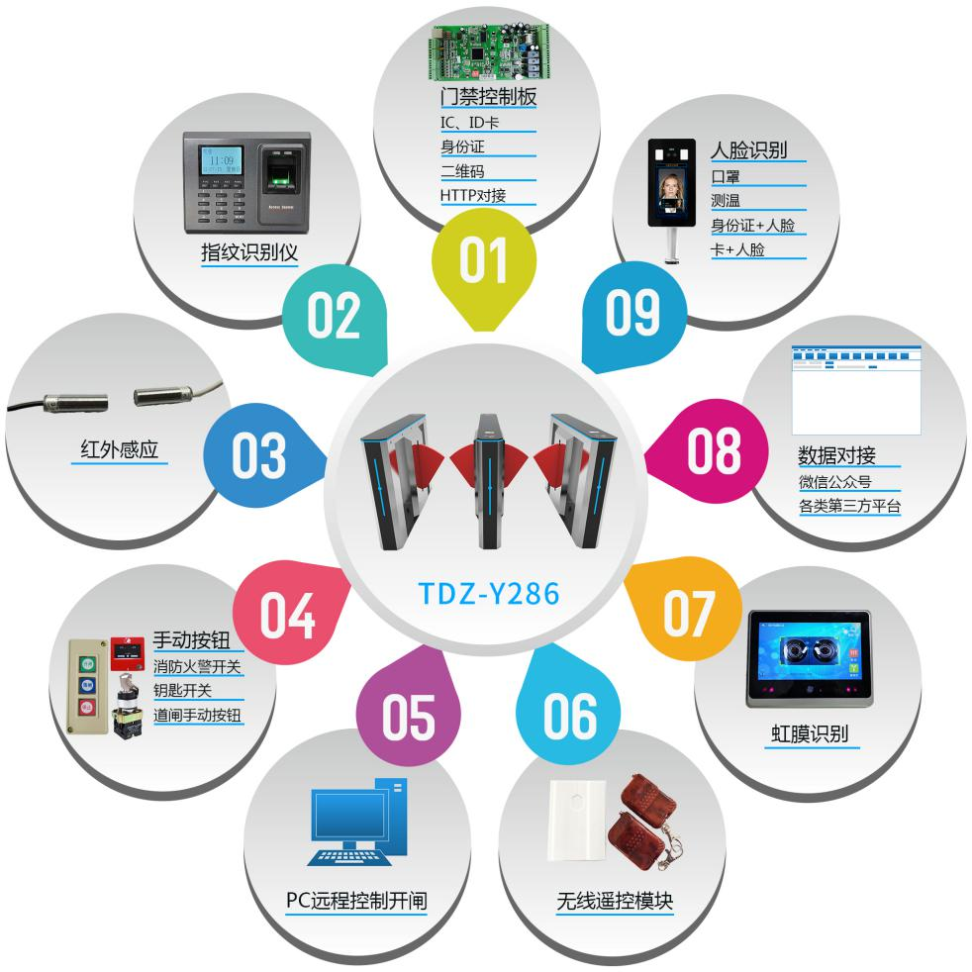

企业愿景使命

愿景：致力于成为最优秀的出入口控制系统解决方案服务商之一
使命：为人类出入口通行更安全有序而奋斗
价值观：成就你， 成就我
发展理念：让硬件更硬， 让软件更软
企业口号：通达世界 智造未来
公司优势

- 11年出入口控制系统解决方案服务商；
- 具有国家高新技术企业证书、ISO质量体系管理认证；
- 产品具有CE、 SGS认证、公安部检测报告；
- 支持通道闸、串口门禁、人脸识别以及软件二次开发、产品定制；
- 拥有通道闸全产业专利技术企业（外观专利， 机芯实用新型转闸，主板发明专利，门禁板发明专利，多种软件著作权）；
- 有同款式全系列通道闸外观专利企业；
- 智慧景区售检票系统、智慧大厦云访客系统、智慧社区系统、一卡通管理系统等软著；
- 本公司资质完善，可提供各标底参数， 帮助客户招投标控标。
